- 感知器训练算法的关系式推导

假设计算输出为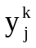，要求输出为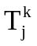，则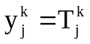时加权值不变，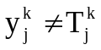时修正加权。
训练算法的关系式：
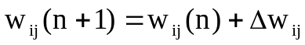
其中，w_{ij}(n+1)是修正后的加权值，w_{ij}(n)为修正前的加权值，Δw_{ij}为相应加权的修正量。
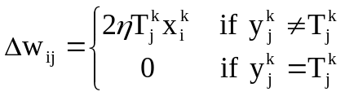
因为是符号函数，输出取值仅为+1和 -1，所以当时相当于反号，即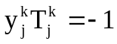或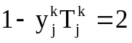，当时相当于同号，即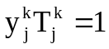或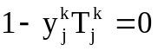，故Δw_{ij}可写成：
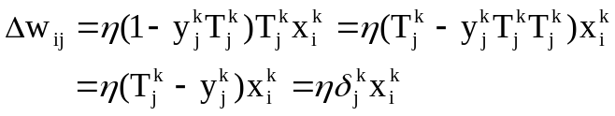
其中， 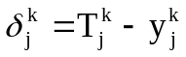表示在第k个输入时结点j的输出误差值，η为0~1间的正数，称为训练速率系数。

- 感知器训练算法

准备：收集一组训练对，即一组输入向量，其中每个都有一个对应的目标向量。
输入：二进制值或连续值（-1~+1）
输出：目标向量（二进制值）
训练步骤：
- 将所有网络加权随机置为较小的值（均匀分布随机数）
- 加入一个输入量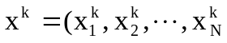)，计算各结点的输入加权和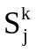：
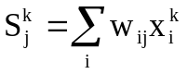
- 将信号通过符号函数，得：
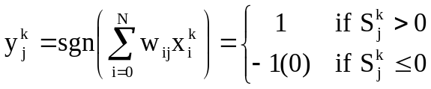
- 计算每个结点的输出误差值：
- 调节各加权值：
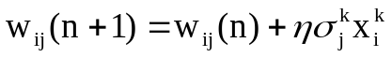
重复步骤2~5，直到所有误差达到所要求的最小值（如零值）为止。

- 感知器实现逻辑“与”功能

输入为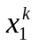、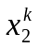，输出为y^{k}。当和均为1时，y^{k}为1，否则y^{k}为0。
设阈值θ=0.05，训练速率系数η=0.02，初始设置加权为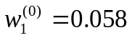，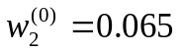。由于只有一个输出，得加权修正公式为：
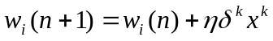
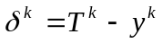
第一步：w(0)=(0.058, 0.065)，加入x¹=(0, 0)，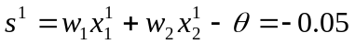，则y¹=0。由于T¹=0，δ¹= T¹- y¹=0，故w(1)=(0.058, 0.065)
第二步：加入x²=(0, 1)，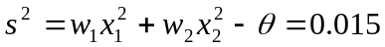，则y²=1。由于T²=0，则δ²= T²- y²=-1，故 w(2)=w(1)+0.02(-1)x²=(0.058, 0.045)
第三步：加入x³=(1, 0)，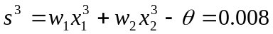，则y³=1。由于T³=0，则δ³= T³- y³=-1，故 w(3)=w(2)+0.02(-1)x³=(0.038, 0.045)
第四步：加入x⁴=(1, 1)，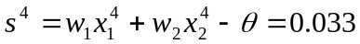，则y⁴=1。由于T⁴=1，则δ⁴= T⁴- y⁴=0，故w(4)=w(3)=(0.038, 0.045)
第五步：加入x¹=(0, 0)，S¹=-0.05，则y¹=0。由于T¹=0，δ¹=0，故w(5)=(0.038, 0.045)
第六步：加入x²=(0, 1)，S²=-0.005，则y²=0。由于T²=0，δ²=0，故w(6)=(0.038, 0.045)
第七步：加入x³=(1, 0)，S³=-0.012，则y³=0。由于T³=0，δ³=0，故w(7)=(0.038, 0.045)
第八步：加入x⁴=(1, 1)，S⁴=0.033，则y⁴=1。由于T⁴=1，δ⁴=0，故w(8)=(0.038, 0.045)
所以：w=(0.038, 0.045)

